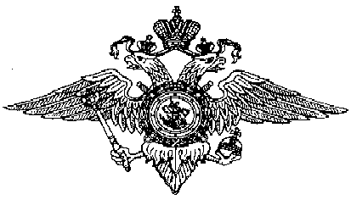

МВД России

ГЛАВНОЕ УПРАВЛЕНИЕ МВД РОССИИ ПО СВЕРДЛОВСКОЙ ОБЛАСТИ
МЕЖМУНИЦИПАЛЬНЫЙ ОТДЕЛ МВД РОССИИ «ЗАРЕЧНЫЙ»

В период с 17.02.2020 по 23.02.2020 в дежурную часть МО МВД России «Заречный» поступили следующие заявления и сообщения от граждан.

В ДЧ МО МВД «Заречный» поступило сообщение от гр.В. о том, что в период времени с начала февраля по 19.02.2020 путем подбора ключей , неизвестное лицо проникло в гаражный бокс ГК «Центральный», откуда похитило имущество (4 комплекта колес, рекламный баннер).
Возбуждено уголовное дело.

18.02.2020 около 16 часов в ходе оперативно –розыскного мероприятия, на автодороге Екатеринбург-Тюмень сотрудниками полиции был задержан гр.Ш. 1981г.р., при осмотре был обнаружен сверток с наркотическим веществом.
Возбуждено уголовное дело

Телефоны дежурной части МО МВД России «Заречный»: 2-10-59,
7-13-02. Также напоминаем Вам круглосуточный телефон доверия: 8 (343) 358-70-71 и 8 (343) 358-71-61, по которым Вы можете сообщить о преступлениях, свидетелями которых стали Вы, в том числе совершенных сотрудниками МО.

МО МВД России «Заречный»

